113年12月24日餐點照片
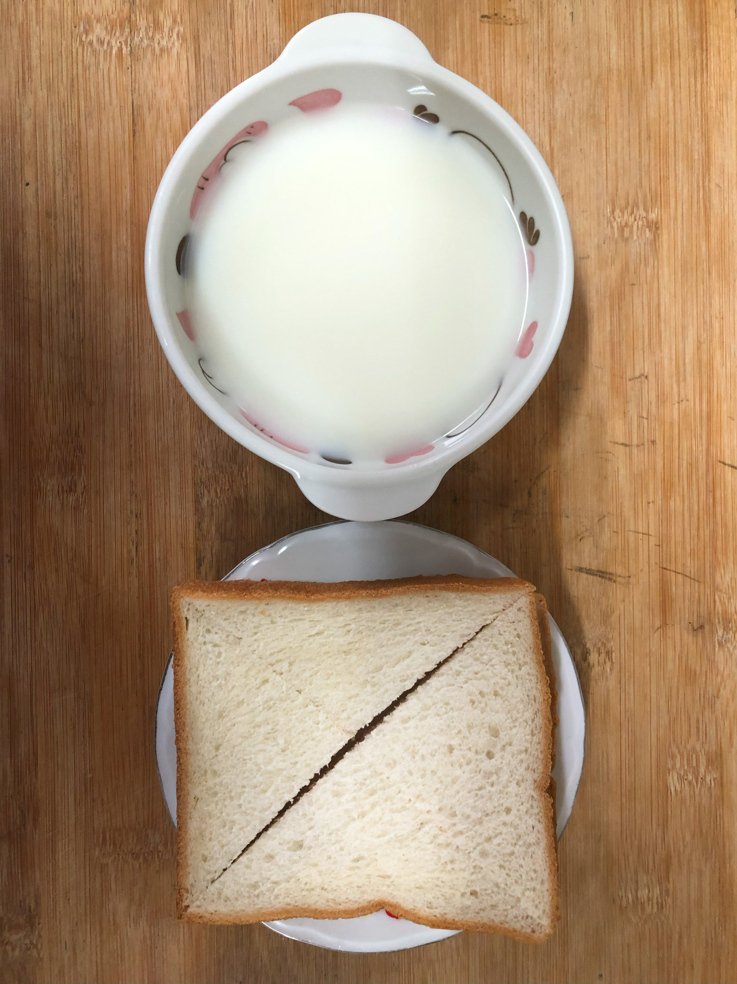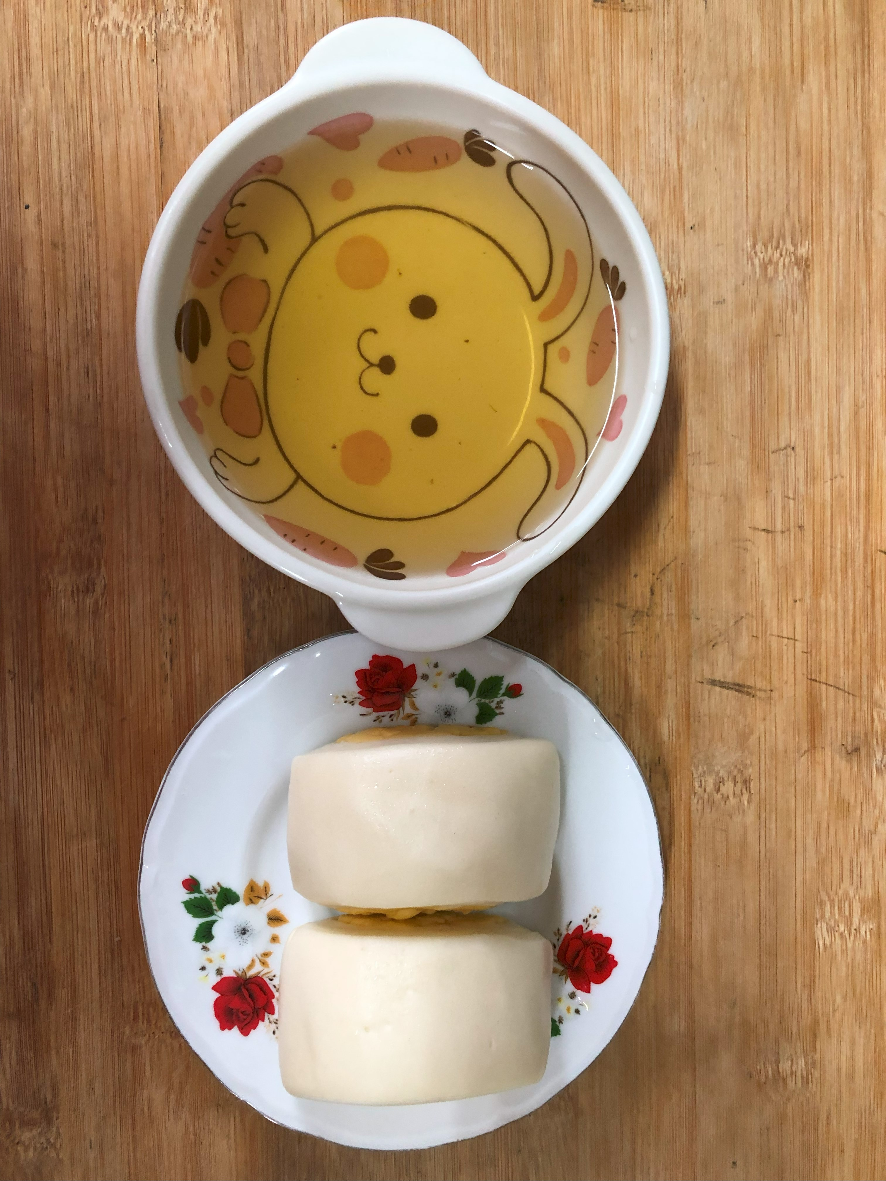
早餐(薄片吐司、牛奶) 下午點心(銀絲卷、麥茶)
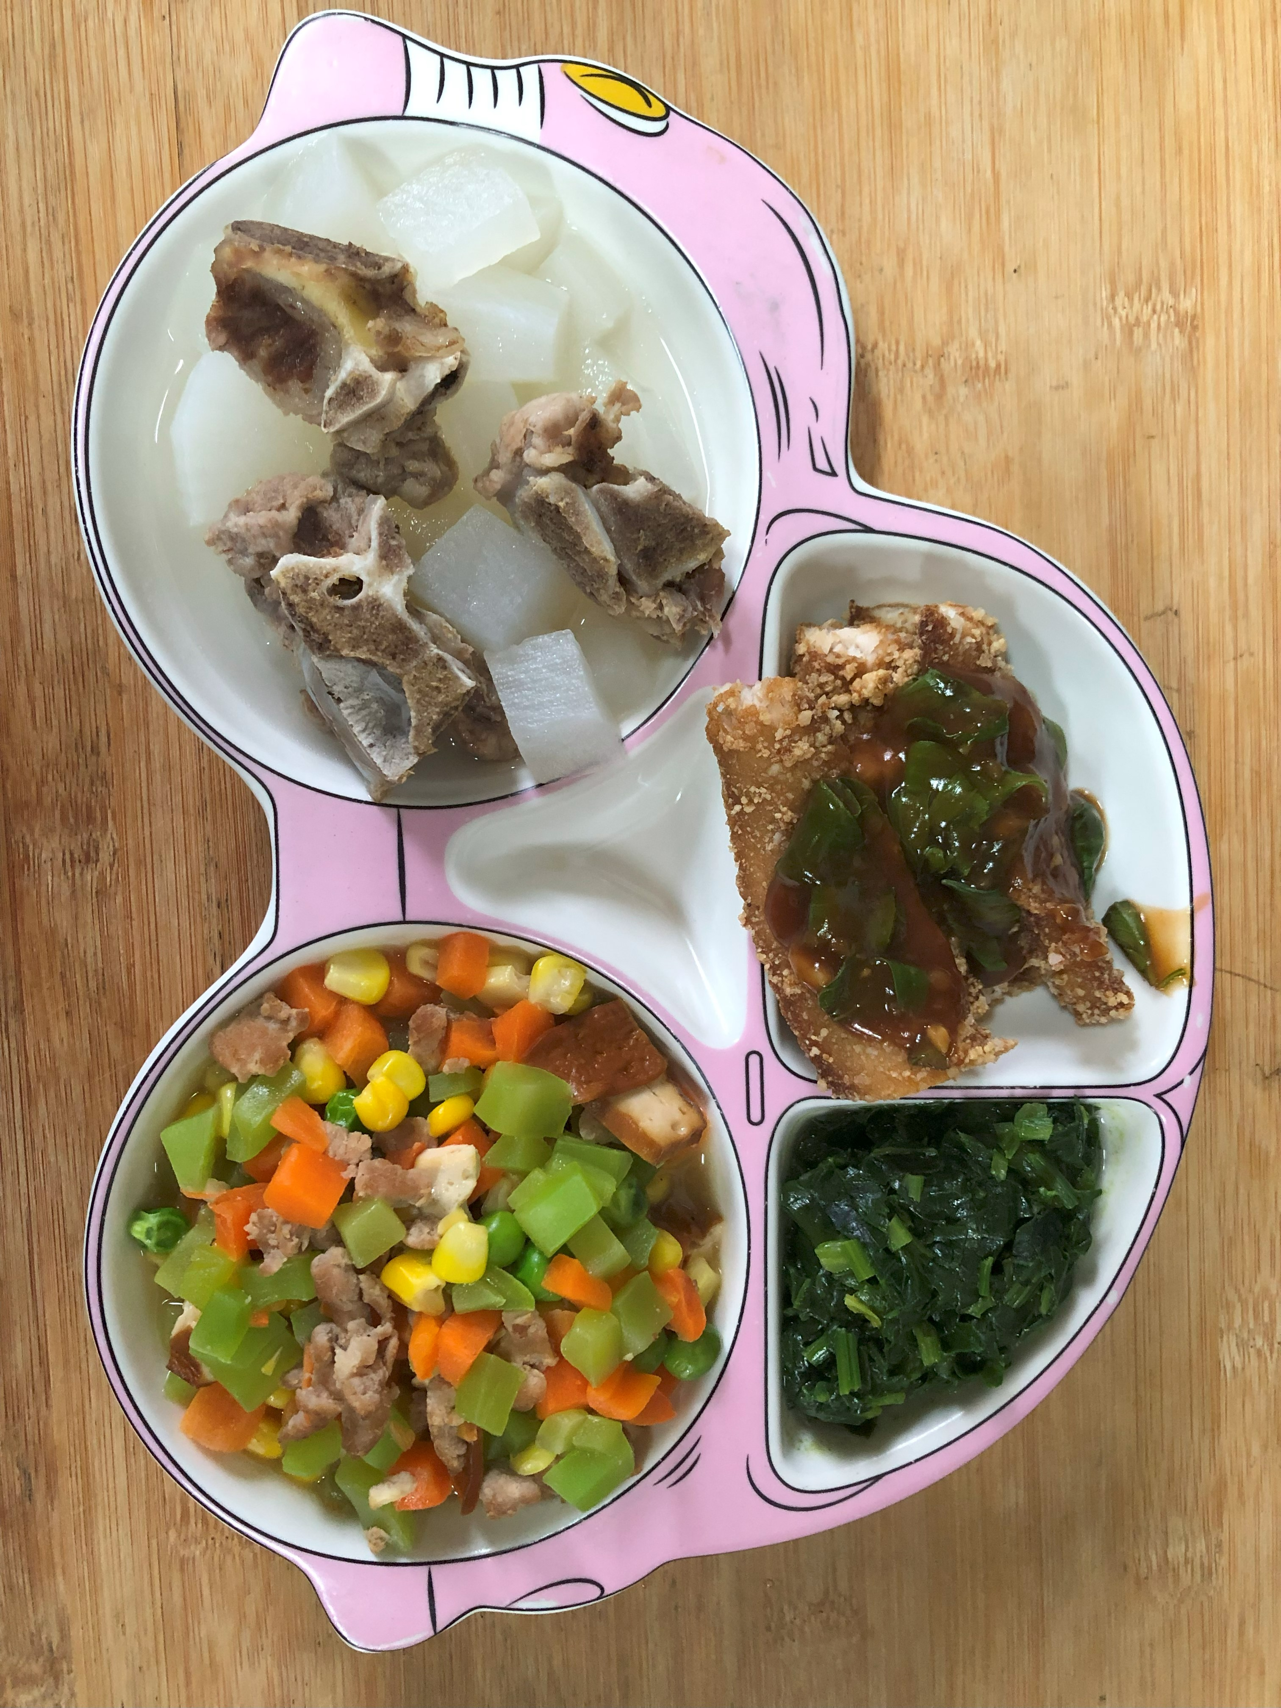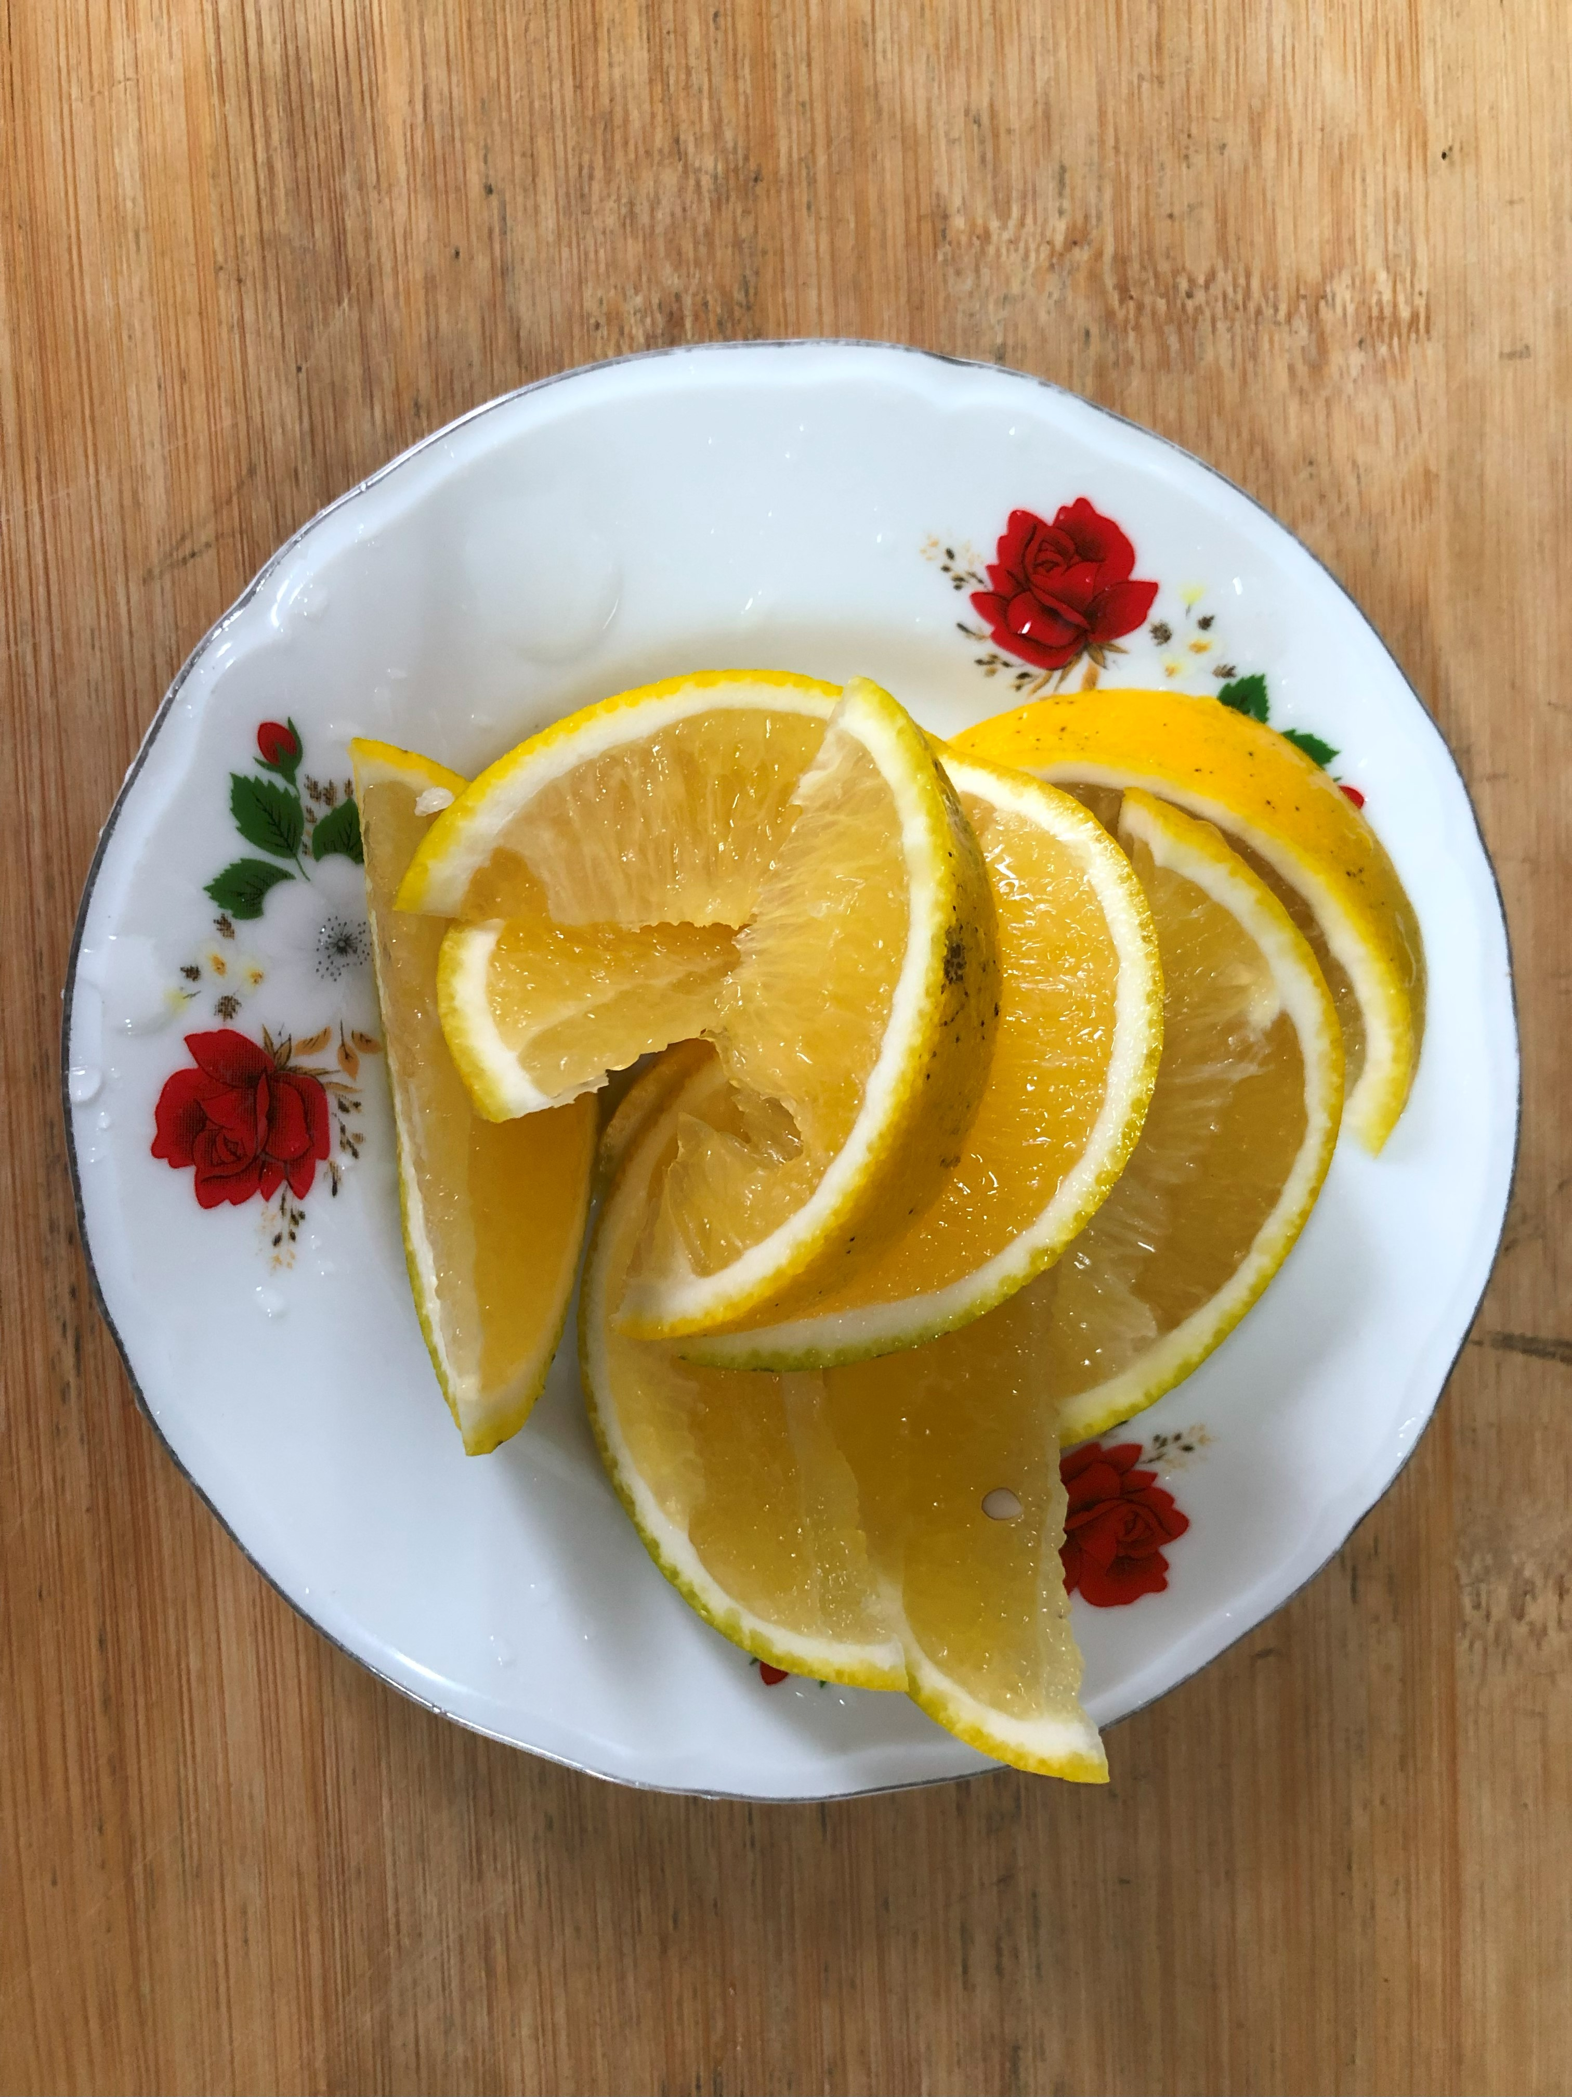
午餐(茄汁鯖魚、玉米雙料雞丁、炒波菜、排骨蘿蔔湯、柳丁)

